3.5
A B C OUT
0 0 0 1
0 1 0 1
1 0 0 1
1 1 0 0
0 0 1 0
1 0 1 0
0 1 1 0
1 1 1 0
3.6
A B C D Z
0 0 1 1 0
1 0 0 1 0
0 1 1 0 0
1 1 0 0 1
3.7
当A B其中有且仅有一个为0时，其对应的p半导体会导通，而另外一个的n型也会导通，
导致其电路正极与负极联通，造成短路。
3.8
从上往下，从左往右依次是：
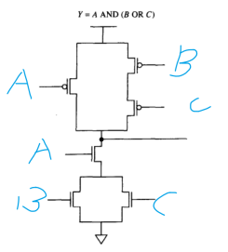
3.9
0 0 0 1 与门
3.11
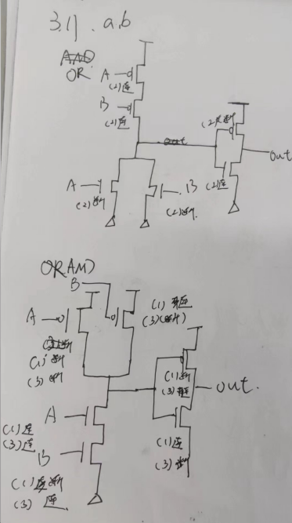
3.12
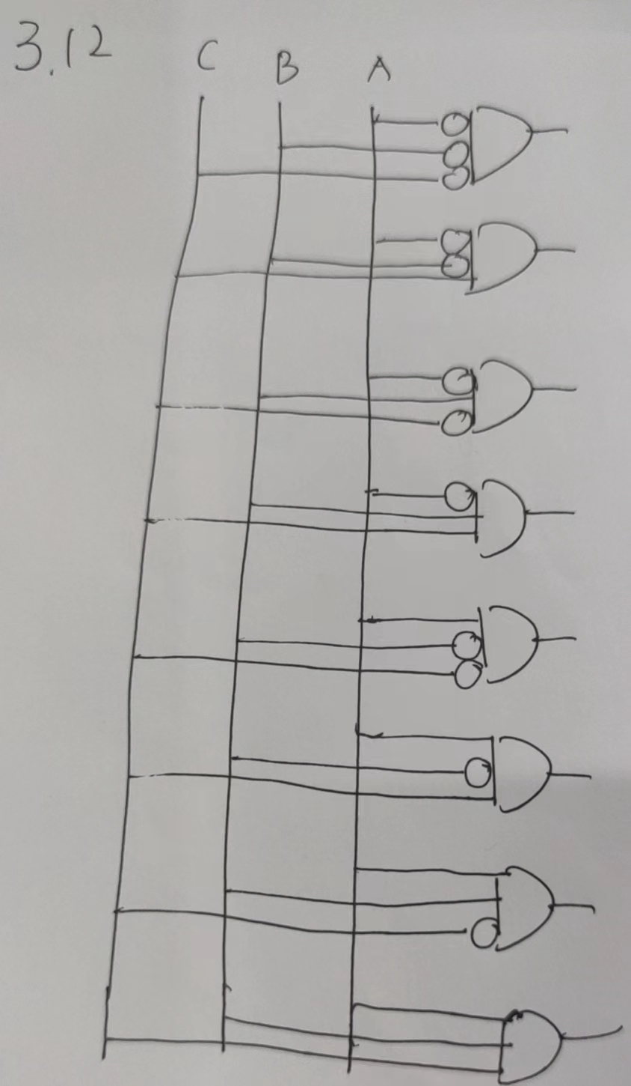

3.18
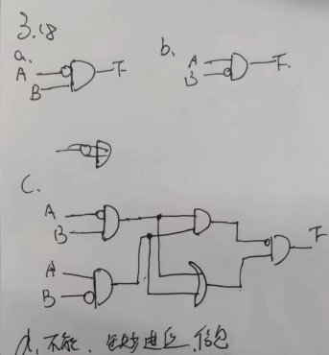
3.19
A电路为B,C输入的选择器。当A为逻辑1时选择的是B的输入，为逻辑0时选择的是C的输入。
B电路为R-S选择器，当原先D输出的为逻辑1时改变A为逻辑0时会导致D的输入变为0，但是如果D原先输出为逻辑0，则A改变之后D仍旧输出0；
3.20
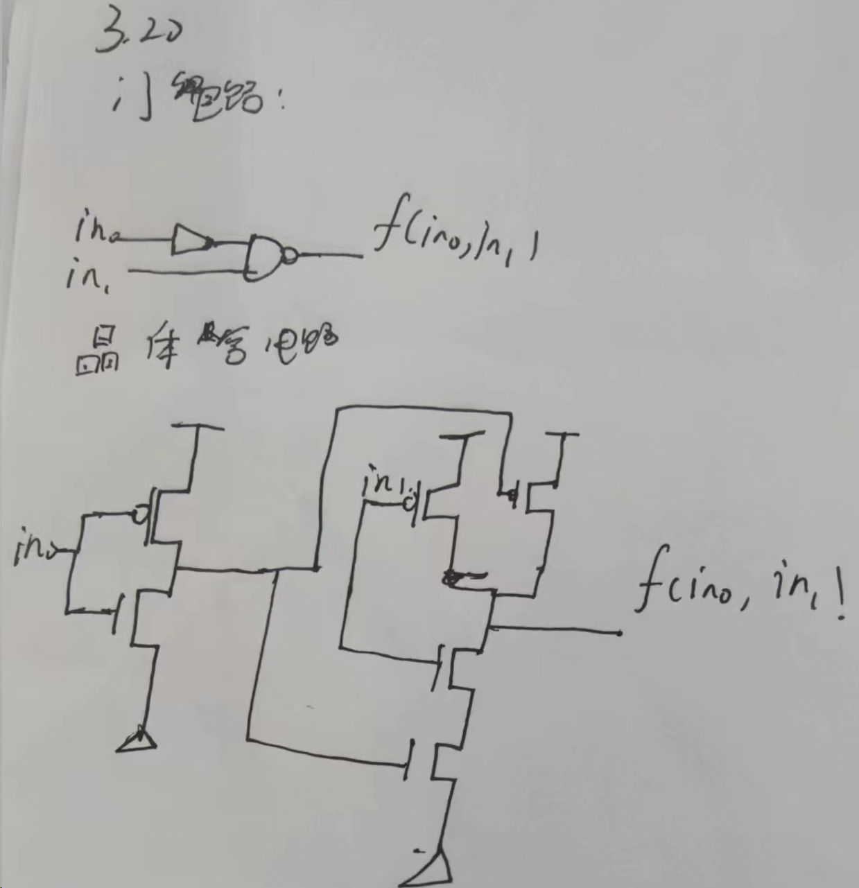
3.21
3
3.22
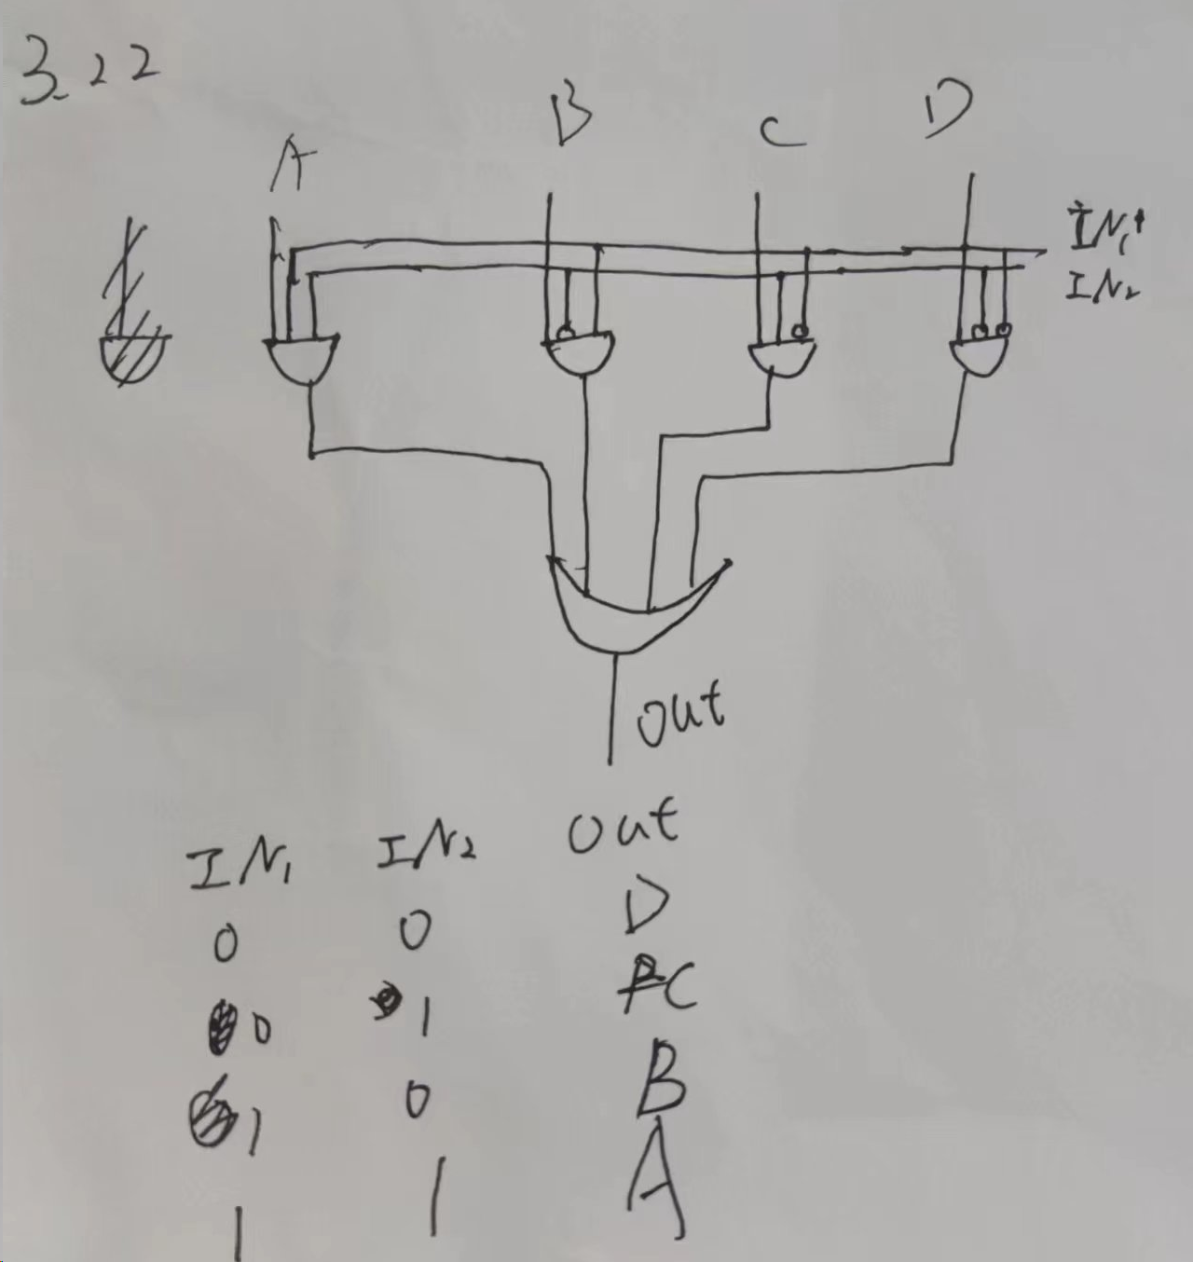
3.23
从上到下：
0 1 1 1 0 1 0 0；
3.30

- 0 1 0
0 0 1
1 0 0
0 1 0
b.c.
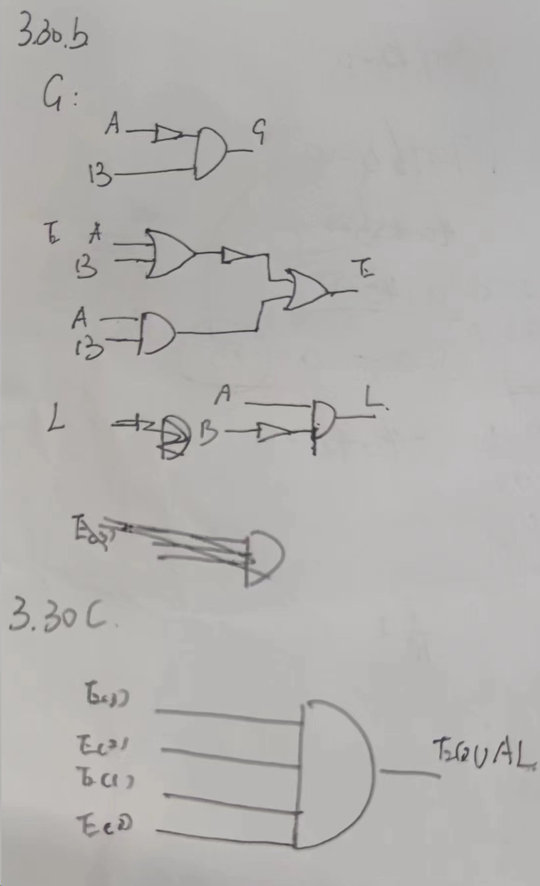
3.31
2^3×64.
3.34
- 3
- 4
- 0001
3.35
2^22*3.
3.40
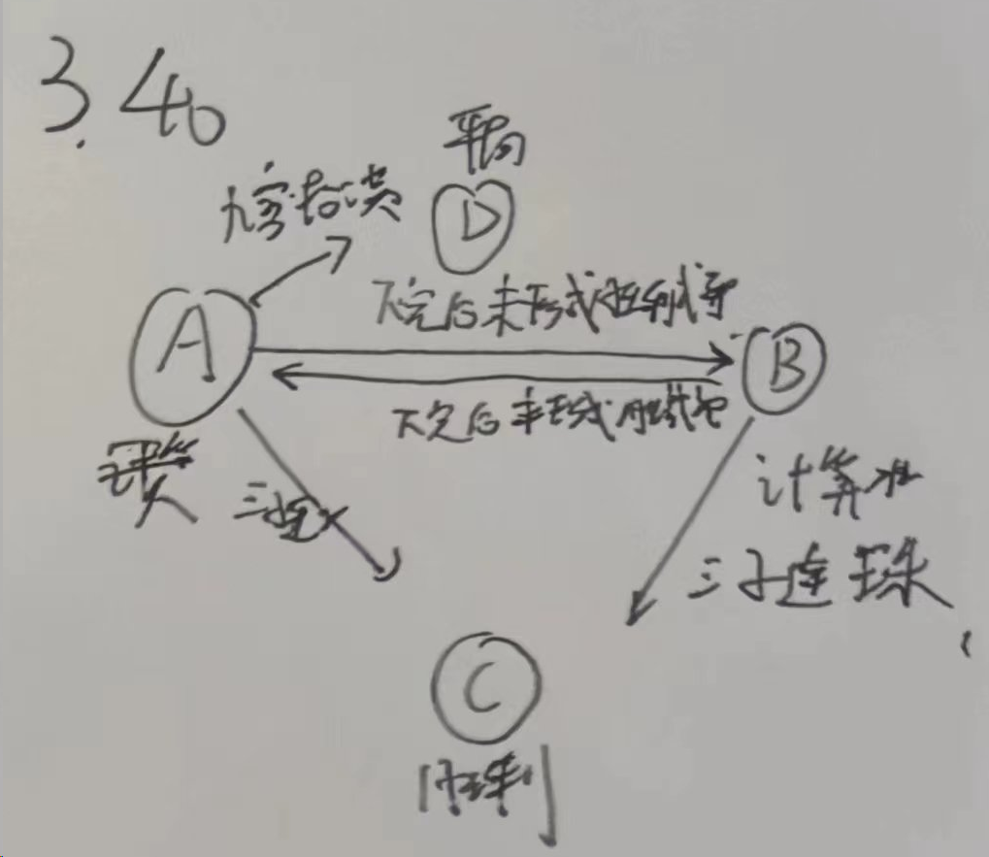
3.41
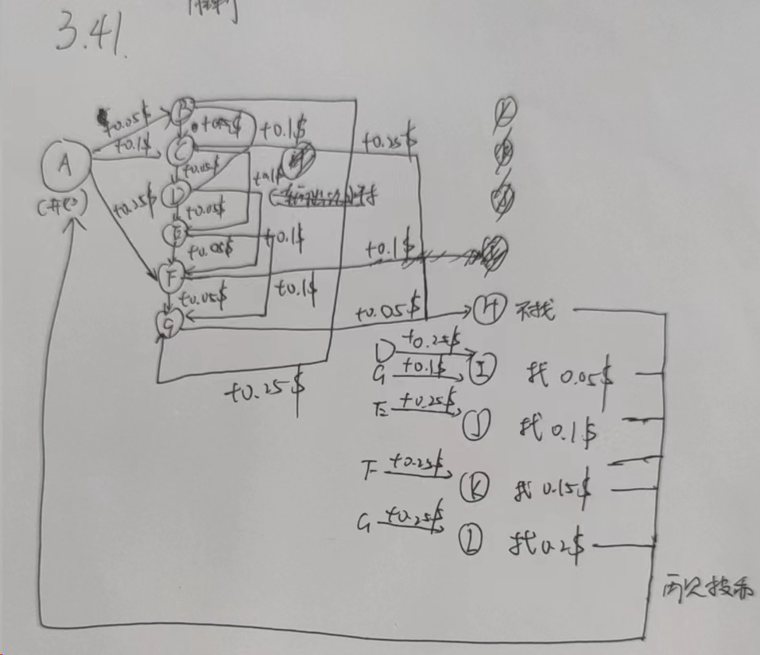

3.43
a.
从上往下
D1 D0 Z
0 0 0
0 0 0
0 0 1
1 0 1
1 1 1
1 1 1
1 0 1
1 0 1
b.

